Mémoire d’entreprise

Création du site

Joséphine-beauté





Licence lpcm – dev.

Van Horde Thomas

**Remerciements**

**Membres DFO, Ekino et Fullsix France**

Je tiens à remercier respectivement tous les membres de l’équipe DFO (Ekino/Fullsix) qui m’ont aidée, soutenue et encouragé pour la réalisation de ce projet.

Anne-Sophie Diehl et Arnaud Gueras et Cyril Balit pour leurs encadrements au sein de l’équipe DFO.

Daniel De Matos, Fhenon De Urioste et et Damien Berseron et pour leurs conseils apportés tout au long de l’année.

Thibault Lanssade pour sa participation et son encadrement sur le projet de création du site Joséphine-beauté.

**Membres de la licence LPCM, université de Cergy-Pontoise**

Je remercie également l’équipe pédagogique et les membres de l’administration de la licence LPCM de l’université de Cergy-Pontoise pour leurs enseignements et leurs écoutes tout au long de l’année.

**Sommaire**

***Remerciements 2***

***Sommaire 3***

***Introduction 4***

**I – Présentation des entreprises 5**

I.1 Fullsix 5

I.2 Ekino 7

I.3 DFO 8

**II – Joséphine beauté 9**

***Glossaire 20***

***Annexes 21***

**Introduction**

Ce document retrace ma participation à un projet lors de mon année d’alternance au sein de l’équipe Développeur Front Office du groupe FullSix France (entité Ekino), du 1 Septembre 2010 au 30 Septembre 2011.

Ma mission au sein de cette unité à été la mise en place et l’utilisation d’outils permettant la mise à disposition de pages statiques avant mise en place dans le CMS de la société avant livraison du site au client final.

Le projet développé dans ce document retrace la refonte création du site josephinebeaute.fr.

Cette création comprend un changement d’aspect visuel ainsi que l’ajout de comportement lié à de nouvelles interactions avec l’utilisateur.

Ce document n’as pas pour vocation d’être un cahier des charges technique. Ainsi, une présentation exhaustive de tous les aspects techniques, ainsi qu’une synthèse concise des aspects humains et relationnels constituerons ce rapport.

**I - Présentation des entreprises**

**R:\memoire\res\Logo_Fullsix_Groupe.png**

**I.1 – Fullsix**

Le groupe Fullsix, anciennement Grey Interactive, est un groupe indépendant de communication intégrée d’origine française aujourd’hui, comptant parmi dans les 50 plus grands groupes mondiaux. Il a été fondé à Paris par Marco Tinelli en 1998.

Fullsix conçoit, construit et réalise des programmes de marketing permettant à ses clients de bâtir des relations solides et profitables avec leurs propres clients, et ce à travers tous les canaux d'interaction (brochures, mailings, sites web, sms/mms, centre d’appel …).

Le groupe a ouvert 17 agences dans 8 pays (France, Espagne, Portugal, Italie, Royaume Uni, Allemagne, Etats Unis et Chine).

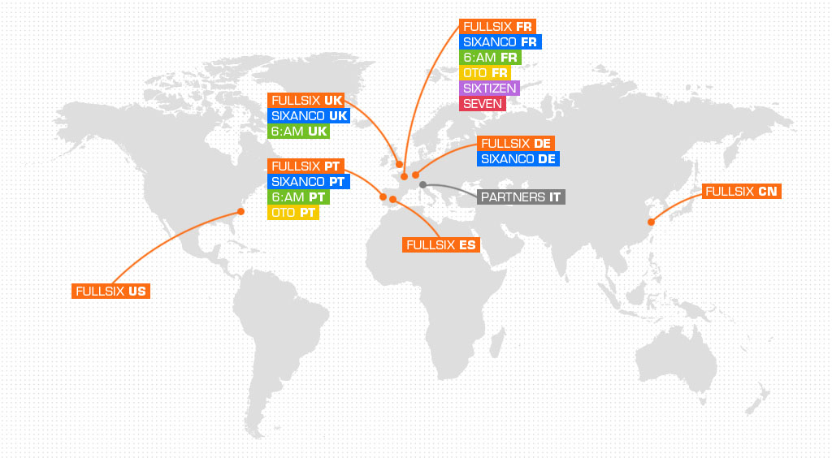

En 2011, il est composé de cinq réseaux internationaux : FullSIX, Grand Union, eKino, 6:AM et OTO Research.

 R:\memoire\res\logo_gu.png R:\memoire\res\sixam-color.gif

R:\memoire\res\oto-color.gif R:\memoire\res\ekino.png

**Clients :**

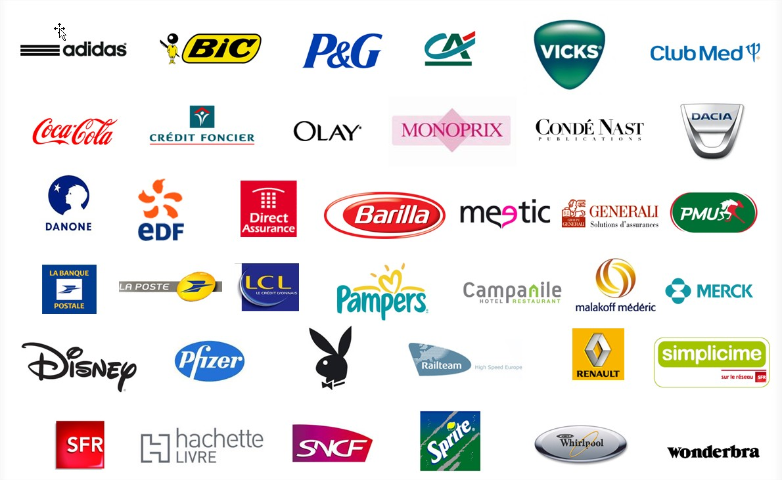

**Automotive**: Alfa Romeo 2004 - Besa 2009 - Dacia 2007 –Ferrari 2008 - Fiat 2000 - Renault 2007 **Equipment goods**: BHB 2009 Homelights 2009 - Lampe Berger 2008 – VAA 2009 - Whirlpool 2004 **Financial & Insurance services**: AGF 2009 – Alico 2009 - American Express 2009 – AVS Seguros 2009 - Banco Cetelem 2007 - Banco Santander 2007 - Banque Populaire 2008 – Barclay Card 2009 - Besa 2008 – BNP Assurance 2009 - BNP Paribas 2007 – BPCE 2009 - Caisse Nationale des Caisses d'Epargne 2007 – Cardif 2009 - Citibank 2007 - Climatização 2009 - Crédit Agricole 2004 - Crédit Foncier 2007 – CTT Fisher 2009 - Direct Assurance 2008 - Disponis 2006 – e-LCL 2004 - Generali 2008 - Global Finance 2009 - GMF Vie 2007 - Groupama 2004 - La Banque Postale 2007 - LCL 2004 - Malakoff Mederic 2009 - MeilleurTaux 2009 – Montepio 2009 - Orey 2008 – Quilvest - Santander Totta 2007 **FMCG** Actimel 2009 - AOC Corbières 2007 – Barilla 2009 - Bolton 2009 - Carlsberg 2009 – Coca Cola 2004 - Coca Cola Black 2006 - Coca Cola Light 2006 - Coca Cola Zero 2006 - Cofaco 2009 - Custo Justo 2009 - Danone 2003 – Diageo 2009 - Four Roses - Harry’s 2009 –J&B 2008 - JMF 2009 - Kraft 2008 – Lustucru 2009 – Minute Maid 2009 - Nestlé Pet Care 2008 – Nestlé Waters 2008 - Pedras 2009 - Reckitt Benckiser 2005 – Ricard 2009 - Sprite 2009 – Super Bock 2009 - Tanqueray - Unicer 2008 – Unicer Aguas 2009 – Unicer Cerbejas 2009 - Unilever 2007 - Uzo 2008 **Health & Beauty**: Aussie (P&G) - Blooming Babe 2009 – Boehringer 2009 - Ciel 2009 – Essilor 2009 - Exonhit 2009 - Expanscience 2009 - Forte Pharma 2008 – Head & Shoulders (P&G) 2009 – Infarmed 2009 – Korres 2009 – Max Factor (P&G) 2009 - Natura Brazil 2009 - Laboratoires Merck Sharp & Dohme-Chibret 2009 - Novartis 2009 – Olay (P&G) 2009 – Pampers (P&G) 2009 - Pfizer 2007 – Procter & Gamble 2009 - Rogé Cavaillès 2009 - Sanofi Aventis 2007 - Sanogyl 2007 - Sebactiv 2009 – Septodont 2009 - Vania 2007 – Veet 2009 - Somatoline 2009 **High Tech Telecom**: AFSCM 2009 – Bouygues 2009 - Coosh 2008- Coyote System 2009 - GNCN 2009 – Indra 2009 - Microsoft 2006 - NC Soft 2008 - Nokia 2006 - Samsung 2007 - Simplicime 2008 - SFR 2001 - Sony 2007 - Sony Playstation 2007 - Tagsys 2009 - TMN 2003 - Ubisoft 2009 - Vodafone 2004 **Luxury & Fashion**: Charles Heidsieck - Diesel 2009 - Lejaby 2008 - Maceo 2008- Piper Heidsieck - Playtex 2008 – Remy Cointreau 2009 - Wonderbra 2008 Media, **Entertainement & Sport**: Adidas 2007 - Baleska Press 2009 - Betclick 2009 - Brigitte Lahaie 2009 - Casinos 2009 – Clics 2009 - Canal+ 2008 - Cofina 2009 - Conde Nast 2008 - Cotonete 2009 - Disney 2009 – Ecofilms 2009 - El Pais 2009 – Electronic Arts 2009 – Fundación José Manuel Entrecanales 2009 - FullTilt 2009 - Fundación José Manuel Entrecanales 2009 - Goody 2009 - Hachette 2009 - Joa Casino 2009 - Jogos Santa Casa 2008 – Larousse 2009 – LFP 2009 - Martiz 2008 - Media Line 2009 - M6 2007 - M6 Kid 2007 - - Museu Paula Rego 2009 - PMU 2009 - Porto Editora 2009 -Plural 2009- Publico 2009 - Radio France 1998 - TF1 2005 - TVI 2008 **Retail & e commerce**: ATMEL 2009 - Custo Justo 2009 - Etam 2009 - Full circle 2009 - Grand Optical 2005 - Mc Donalds 2001 – Miau 2009 - Modelo Continente Hipermercados 2008 – Monoprix 2009 – Multiple 2009 - Tati 2009 **Services industry**: Apec 2009 - Back 2009 –CASC 2009 - Colissimo 2008 - CTT/Fischer 2008 - DHL 2007 – Digiposte 2009 - EDF 2007 - edp5D 2008 - La Poste 2004 - Moptc 2009 - RTE 2007 Valority 2009 - Weave 2009 Travel: Air France 2008 – Campanile 2009 - Club Med 2007 - Estoril Sol 2009 - Eurostar 2003 - Fram 2008 - Homair 2009 - Hurtigruten 2007 - Idrac 2008 - IGN 2009 – LAN 2009 - Living concept 2009 - Louvre Hôtels 2009 – Mappy 2009 – ODC Portugal 2009 - Pages Jaunes 2009 - Rail Europe 2007 - Rail Team 2007 – Rumbo 2009 – Samsonite 2009 - SNCF 2005 - SNCF Proximité 2008 - SNCF CRM Service 2006 – TAP 2009 - Travel Charm Hotels 2009 – Vida é Bela 2009

…

**I.2 – Ekino**

L’entité Ekino constitue la branche technologique du groupe FullSix France.

Celle-ci s’est détachée du nom FullSix fin 2010.

Ekino est spécialisé en conception, développement et en maintenance de produit numérique : Sites web, application mobiles, outils back-office.

L’équipe Ekino est constituée de 120 consultants et développeurs, disposant de plus de dix années d’expériences dans leurs domaines de compétence.

**La gestion optimisée de l’ensemble des chemins consommateurs**

**Brand Engagement**

Notoriété

Dialogue

Interaction

**Acquisition**

Génération de leads

Génération ventes

E-commerce

**Relation**

Up-selling

Fidélité

Recommandation

**Mesure de résultats**

Tracking

Panels

Datamining

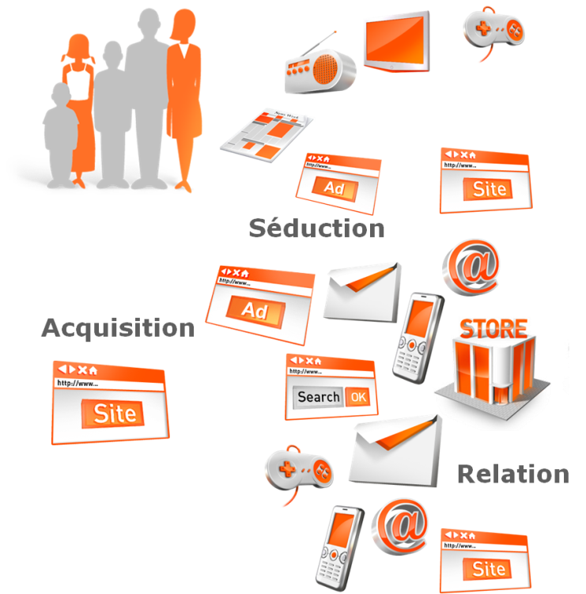

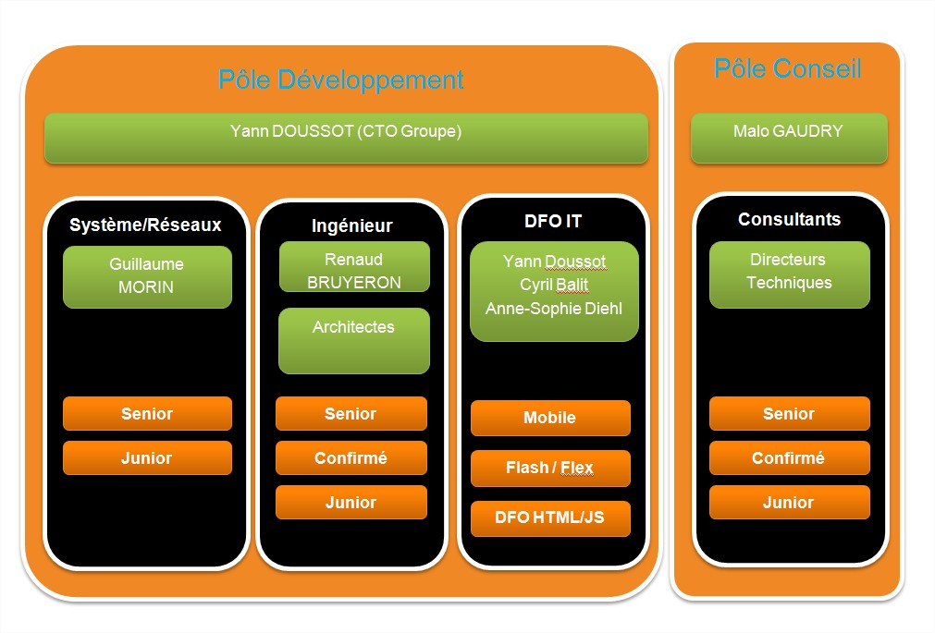

**I.3 – DFO**

L’équipe DFO (Développeur Front Office) est constituée de développeur front-office web (IT) (technologie html/css/js), de flasheur/flexeur, ainsi que de développeur d’application mobile (Android/Iphone).

Cette équipe fait partie intégrante de l’entité Ekino.

Ma place au sein de cette équipe se justifie par mon poste en tant que DFO IT.

Durant cette année d’alternance, il m’a été donné de travaillé sur différents projets de site internet tel que :

* sfrbusinessteam.fr,
* sfr.com,
* disneylandparis-business.com,
* 2012.edf-group.net,
* lcl.fr

…

Avec l’aide de mes collègues, j’ai appris à utiliser durant cette année passé avec eux, les divers outils qui ont été utilisé au sein de ce projet.

**II – Joséphine beauté**

Le projet Joséphine beauté représente le projet caritatif 2011 de la société FullSix.

L’association Joséphine s’évertue à rendre accessible aux femmes les plus démunie l’estime de soi.

Créée en 2006 par Lucia Iraci, l’association Joséphine pour la beauté des femmes a pour mission de réconcilier avec leur image, les femmes les plus démunies et de leur redonner plaisir à prendre soin d’elles-mêmes, par le biais d'ateliers de mise en beauté où des soins VIP leurs sont prodigués.

*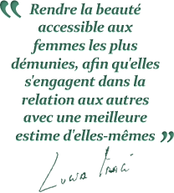*

Adresse du site actuel :

http://www.josephinebeaute.fr

Blog :

<http://josephinepourlabeautedesfemmes.blogspot.com>

**La fondatrice :**

Lucia Iraci débute sa carrière de coiffeur studio en France il y a trente ans. Très vite son talent est reconnu. Elle travaille sur les séances photos de nombreux magazines français et étrangers et pour les défilés des plus grands créateurs.  
  
En 2000, Lucia réalise son rêve, elle ouvre son salon en plein cœur de St Germain des Près dans un lieu magique préservé de l’agitation et du stress.  
Son credo : vous traiter en V.I.P. qui que vous soyez !  
«Je veux que chaque femme puisse se sentir ici dans la peau d’une star ou d’un top model». Rien n’est laissé au hasard ! Lucia soigne, coupe et colore vos cheveux sur mesure dans un cadre intimiste.  
  
Deux ans après l’ouverture, Lucia puise dans ses origines siciliennes l’inspiration pour créer sa gamme de produits de beauté pour les cheveux. Ses recettes à base d’huiles essentielles et de plantes sont la consécration d’un idéal de beauté au naturel.  
En écoutant les doléances des femmes au fil des jours, Lucia a été amenée à s’interroger sur ce qu’elle pouvait leur apporter. Elle est consciente que le moral et l’image de soi sont intimement liés. Elle crée alors l’association "Joséphine pour la beauté des femmes".

**Composition de l’équipe**

Plusieurs spécialistes composent l’équipe en charge du projet.

**Consultant :**

* Vanessa MERITET - [meritet@fullsix.com](mailto:meritet@fullsix.com),
* Quentin GAUVRIT - [gauvrit@fullsix.com](mailto:gauvrit@fullsix.com),
* Manon AUBERT - [aubert@fullsix.com](mailto:aubert@fullsix.com).

**Manager :**

* Carole LOBJOIS - [lobjois@fullsix.com](mailto:lobjois@fullsix.com),
* Adrien PRACHE - [prache@fullsix.com](mailto:prache@fullsix.com).

**Fournisseur :**

* Thomas Van Horde - [vanhorde@fullsix.com](mailto:vanhorde@fullsix.com) (DFO),
* Rémi Marseille - [marseille@fullsix.com](mailto:marseille@fullsix.com) (Ingénieur).

**II.1 – Étude de la demande**

**II.1.1 – Objectifs et problématique**

Joséphine est une association qui vient en aide aux femmes et qui est axé sur le bien-être.

Les personnes présentent dans l’association ne sont pas des expertes en web donc notre objectif est de :

* Leur offrir un petit site interactif,
* Facilité la mise à jour,
* Réorganiser le contenu,
* Permettre à l’association de communiquer plus efficacement.

**La problématique** réside dans la conception d’un site attractif tout en disposant d’un budget limité au cadre du domaine caritatif.

Le site doit également promouvoir les valeurs de l’association plus efficacement que l’ensemble site-blog actuel.

**II.1.2 – Étude de l’existant**

Les outils de promotions actuelles (site et blog) disposent d’un contenu épars ne mettant pas suffisamment les valeurs de l’association en avant.

Certains contenu sont présent sur le blog, tandis que d’autre sont sur le site internet.

Le design et la répartition actuel du contenu du site actuel ne se veut pas ergonomique et surtout incomplète. Les dernières actualités se trouvant uniquement sur le blog.

Aucune interaction entre les deux n’est présente.

Les outils de promotions sont à revoir intégralement. Il ne s’agira donc pas d’une simple refonte mais plus d’une fusion des outils utilisés.

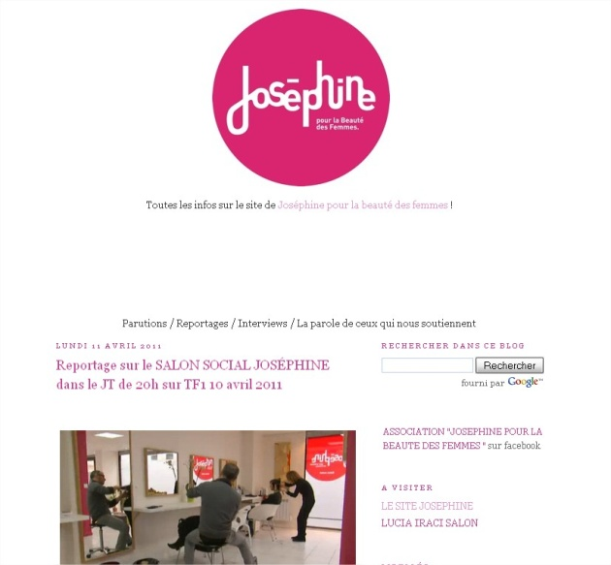

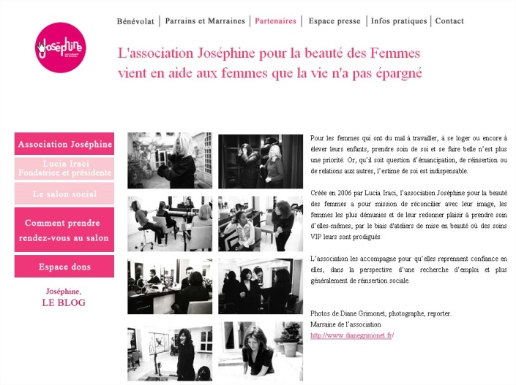

*Ci contre, le blog à gauche et le site actuel à droite.*



Logo de l’association à réutiliser.

**II.1.3 – Outils utilisés**

La conception étant intégralement à revoir, les sources du site actuel ne sont pas à réutiliser.

Le projet repartira du début tout en conservant l’esprit du site actuel (charte graphique, contenu, etc …).

**II.1.3.1 – Choix technique de conception**

Deux choix de conception se sont proposés :

* Développement autour d’un CMS,
* Création de page statique en interaction avec les réseaux sociaux.

L’objectif principal de la refonte du site actuel est d’améliorer l’expérience utilisateur.

Pour ce faire, le design à été revue entièrement.

Un design plus moderne en lien avec la charte graphique de l’association.

Le ton donné à ce remaniement accentue le ton « web 2.0 ».

Le site web se verra participatif.

Il comportera une forte interaction avec les réseaux sociaux tels que facebook et flickr.

Et les utilisateurs disposeront de la capacité de rajouter du contenu communautaire par l’utilisation de facebook.

**II.1.3.2 – Utilisation d’un CMS**

Le choix de l’utilisation d’un CMS apporte l’édition du contenu par une interface d’administration type « back-office ».

Cet apport permet une édition plus complète du contenu du site.

Disposition de blocs, édition du contenu, gestion de membres, etc …

Cependant, l’utilisation de celui-ci impose une charge de travail supplémentaire non négligeable. La mise en place, la configuration et la formation nécessaire à son utilisation sont autant de charges qui alourdissent le budget alloué.

**II.1.3.3 – Utilisation de solutions tierce**

L’objectif principal du projet étant de fournir à une association un site attractif leurs permettant de promouvoir leurs valeurs, tout en disposant d’un budget restreint.

L’utilisation de solutions tierce se justifie par leurs facilités d’intégration tout en disposant de coûts quasi nul.

La mise à disposition des nouveautés de l’association peut s’effectuer par le biais de différents réseaux sociaux tel que Facebook, Flickr et Twitter.

**II.1.3.4 – Solution retenu**

La décision à été prise d’utiliser autant que possible les services des réseaux sociaux.

**Cette solution à plusieurs avantages :**

Elle permet d’unifier la présence des membres. Les membres actuels de l’association se retrouvent éparpillés sur divers pages de contenu (Facebook, blog, site).

L’agglomération des différents flux d’informations au sein d’une page unique permettra d’optimiser la diffusion d’information, ainsi que la promotion du site internet lui-même.

Enfin, cette solution à un coût quasi nul. Les applications sont libres de droit, gratuit et facilement intégrable au projet.

**Profile Facebook :**

<http://www.facebook.com/pages/Association-Josephine-pour-la-beaut%C3%A9-des-Femmes/161169504995>

**Profile Flickr :**

<http://www.flickr.com/photos/josephinebeaute/>

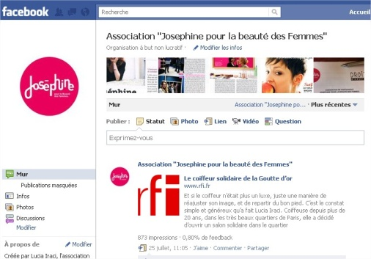 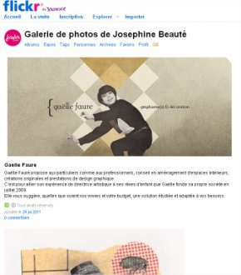

**II.2 – Charte graphique**

Dans un esprit de cohésion visuel, une charte graphique à été élaboré.

Elle reprend en partie les éléments visuels du site actuel de l’association pour ne pas totalement perdre l’identité visuel de celle-ci.



**II.2.1 - Le logo**

Le logo de l’association à été repris sans retouche.

Il à été recrée en format vectoriel (Illustrator) pour simplifier

sa mise en place dans les maquettes sans en dégradé la qualité.

**II.2.2 - Colorimétrie**

Le choix colorimétrique est un mélange de reprise des tons du site actuel faisant partie de l’identité visuel de Joséphine-Beauté et d’une accentuation de la modernité du nouveau site.

Ce mélange se veut simple, épuré et respectant le côté féminin des visiteurs.

Rose #e2006d

Vert #a5dbc7

Gris #424242

**II.2.3 - Typographie**

Dans l’optique d’amélioré la lisibilité du site, trois typologie différentes ont été sélectionné :

**typo_constantia.pngConstantia**

typo_futura_condensed.png

**Futura Condensed**

typo_desyrel.png

**Desyrel**

**II.2.4 - Dimensions**

Le site proposé devra être à la fois compatible sur la plateforme mobile iPad et agréable à utilisé sur un ordinateur classique.

Ainsi, sa largeur maximale sera de 1000px et sa hauteur s’adaptera au contenu (environ 3000px).

**II.2.5 - Fond d’écran du site**

Le site, bien que offert gracieusement ne doit pas apparaitre comme une vitrine bas de gamme, au risque de laisser une mauvaise impression de l’association.

Ainsi, un fond d’écran classique blanc (ou de couleur uni) n’as pas été retenu.

Il lui à été préféré un motif de type imitation Lin.

back.PNG

Ce motif à pour but de donner un côté travaillé au site tout en apportant toujours plus de côté féminin pour correspondre à l’image de l’association.

**II.2.6 - Maquette du site**

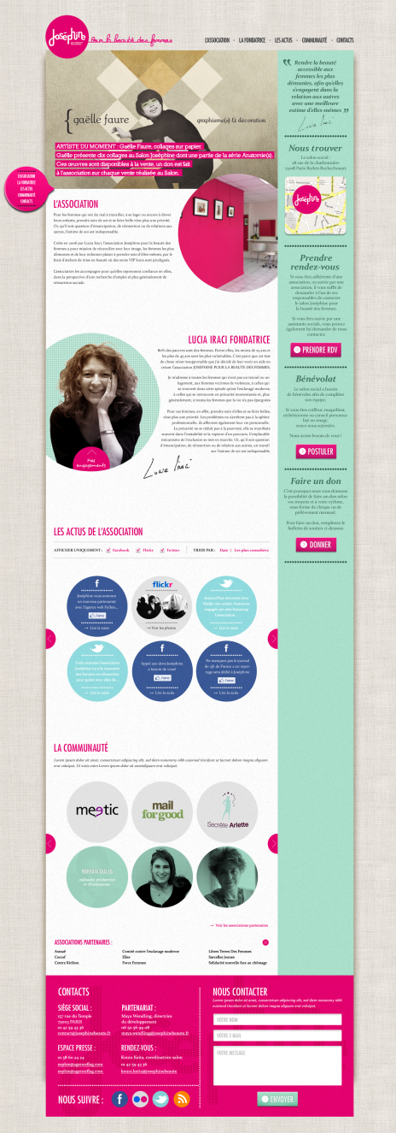

Cette image représente la maquette soumise et validé par le client durant la période de pré-production.

**II.3 – Structure du site**

Le nouveau site de joséphine est :

* Composé d’une page unique,
* Contient plusieurs type d’interactions comme :
  + des toggles,
  + des layers,
  + des carrousels,
  + des encres pour les différents items de navigations.

Le nouveau devra être exclusivement développé en :

* HTML,
* JS,
* Comptatible iPhone et iPad,
* Comptatible facebook (présence de meta données).

Le fond du site devra s’étendre selon les différentes tailles d’écran.

Les spécifications seront détaillées en :

* Header (haut de page),
* Footer (bas de page),
* Colonne de droite,
* Coeur de page.

**II.3.1 - Header**

Le haut de page est composé de trois éléments principaux.

**Le logo** est constitué d’une image au format png transparent recouvrant en partie le carrousel.

**Les liens de navigations** crée des raccourcies d’accès aux divers éléments de la page.

Le défilement de la page se veut animer (déplacement en 1000 millisecondes).

Au survole des liens, un soulignement apparait.

**Le carrousel** quant à lui met en avant l’image même de l’association.

Il est constitué d’une série d’images contextuelles mettant en scène l’esprit de l’association.

Ces images défilent automatiquement et pourrons par la suite être cliquable.

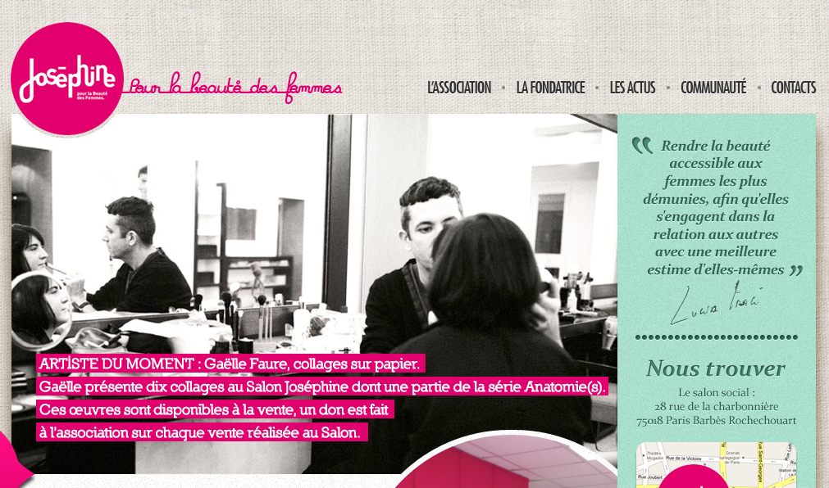

**II.3.1.2 – Navigation secondaire**

**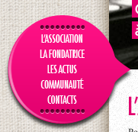**Ce sous-élément apporte une seconde navigation (même liens que plus haut).

Son objectif est de suivre les utilisateurs durant le défilement de la page et

de leurs permettent de naviguer à travers le contenu.

Sans contrainte de remonter en haut de page à chaque fois.

**II.3.2 - Footer**

Le bas de page est composé de 3 blocs principaux.

Le bloc « **contacts** » est constitué d’un ensemble d’information permettant aux visiteurs de contacter l’association par adresse email, téléphone ou de venir directement au siège social de l’association.

Le contenu sera composé de texte brut sélectionnable, ainsi que de liens vers les adresses mail pouvant ouvrir automatiquement le logiciel de messagerie du visiteur (lien type « mailto »).

La partie « **nous suivre** » présente les différentes pages supplémentaire accessible par les réseaux sociaux et blogs (Facebook, Flickr, Twitter et le blog).

Au click sur les différents pictogrammes, une nouvelle page s’ouvre vers le service concerné.

Le bloc « **nous contacter** » permet d’échanger des informations rapidement avec les membres principaux de Joséphine-Beauté sans avoir recours à une boite mail.

Au click sur le bouton « envoyer », un email est automatiquement générer et envoyé à l’adresse [contact@josephinebeaute.fr](mailto:contact@josephinebeaute.fr). Le sujet sera composé du texte « [CONTACT] ».

Un message de validation d’envoi prendra la place de ce dit bouton.

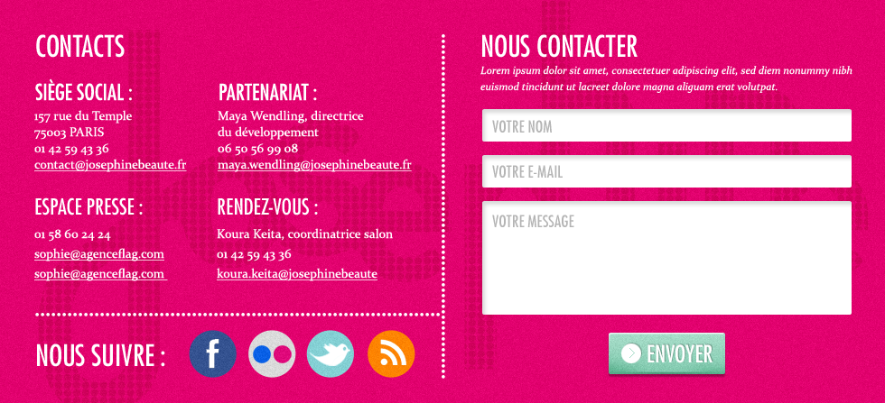

**II.3.3 – Colonne de droite**

La colonne de droite dispose de deux états différents.

Un état fermé (par défaut) et ouvert (plus large).

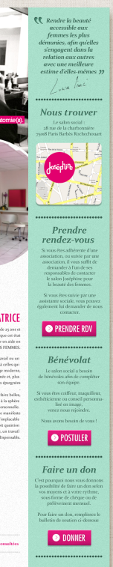 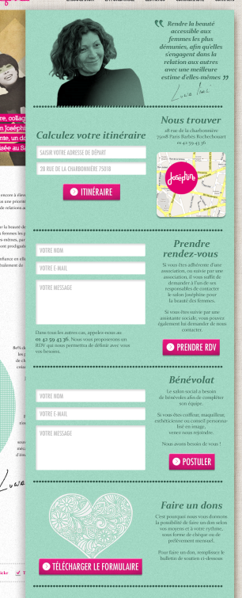

Au click sur la carte ainsi que les boutons « Prendre RDV », « Postuler » et « Donner » le volet s’agrandit avec un effet de déplacement, laissant apparaitre le reste des blocs.

**II.3.3.1 – Bloc fondatrice**

Le bloc **fondatrice** présente le slogan de l’association associé à une photographie.

« *Rendre beauté accessible aux femmes les plus démunies, afin qu'elles s'engagent dans la relation aux autres avec une meilleure estime d'elles-mêmes »*



**II.3.3.2 – Bloc itinéraire**

Le bloc **itinéraire** permet de calculer facilement le parcours géographique entre le domicile du visiteur et l’adresse du salon de l’association.

Le fonctionnement est simple. Il suffit de rentrer son adresse et de valider.

Une nouvelle page s’ouvre avec le parcours inscrit sur un plan Google map.

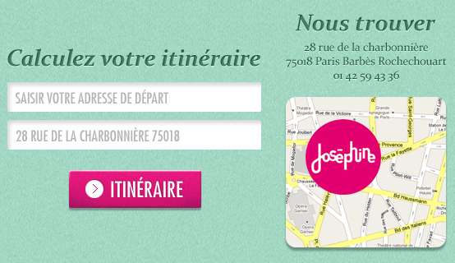 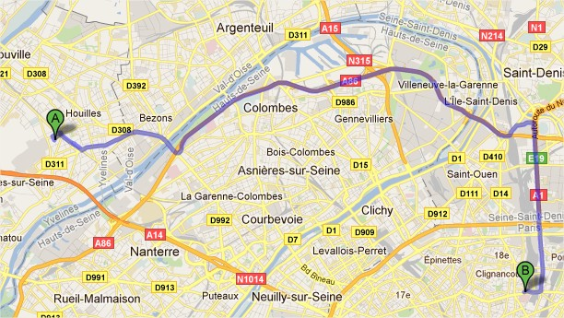

**II.3.3.3 – Bloc « prendre rendez-vous »**

Le bloc « **Prendre rendez-vous** » permet aux différentes associations d’aide social (et assistantes social) de demander un rendez-vous au près de Joséphine-Beauté pour leurs membres.

Ce formulaire propose de contacter l’association directement par courrier électronique où à défaut, de prendre contact par téléphone.

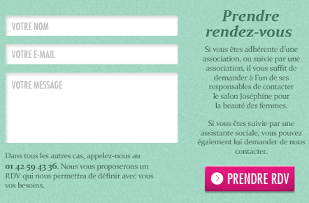

**II.3.3.4 – Bloc bénévolat**

Le bloc **bénévolat** fonctionne sur le même principe que le précédent.

Il permet d’envoyer une demande de soutien pour toutes personnes souhaitant venir en aide à l’association.

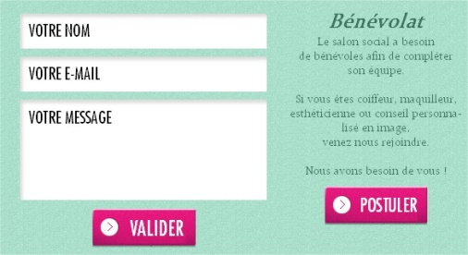

**II.3.3.5 – Bloc « faire un don »**

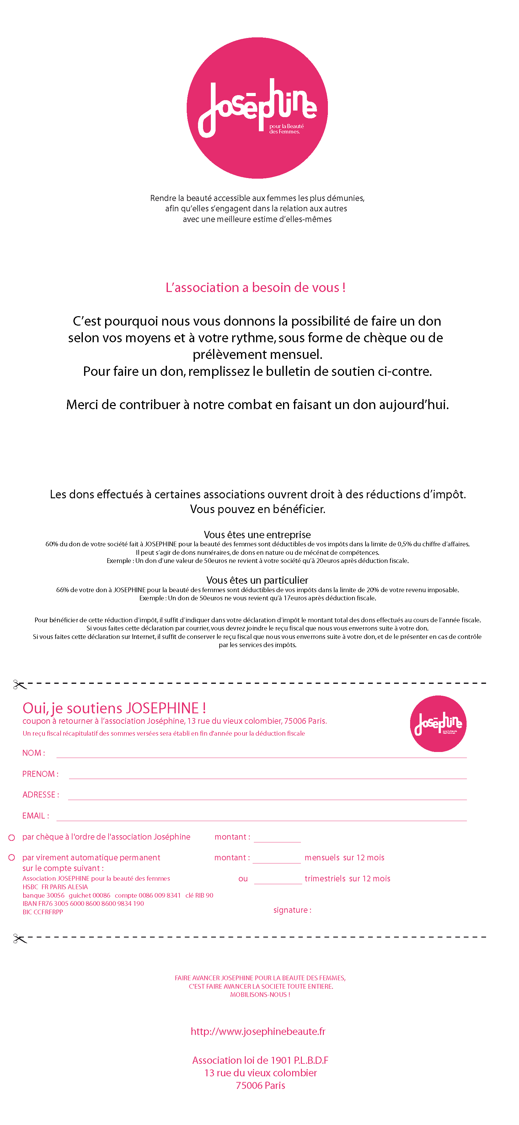

Ce bloc permet aux membres les plus motivés de participé financièrement à l’association par les dons.

Cet ensemble donne accès au formulaire (format pdf) permettant de faire un don.

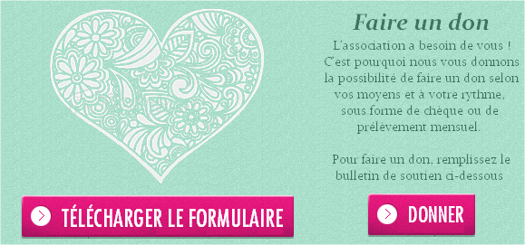

**II.3.4 – Cœur de page**

Le cœur de page est composé de plusieurs éléments interactif permettant d’interagir avec les visiteurs du site.

La structure du cœur de page sera composée de blocs toggles, de layers et de différents carrousels mettant en avant les participants de l’association et les dernières actualités des réseaux sociaux.

**II.3.4.1 – Bloc « L’association »**

Ce bloc présente plus en détail la vision de l’association face aux femmes les plus démunie qui n’ont pas la possibilité de prendre soin d’elle-même.

Une photographie du salon de beauté donne une image à la hauteur de l’association des lieux et met en confiance les futurs visiteurs de celui-ci.

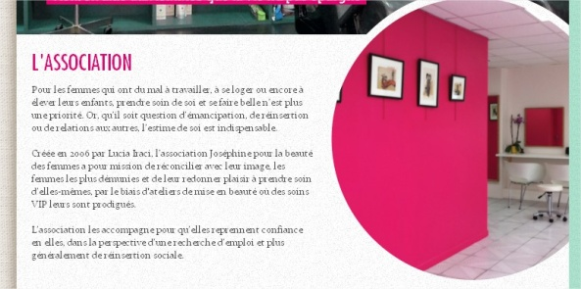

Ce bloc ne permet pas à l’utilisateur d’interagir avec le site.

Il offre une vision statique et rassurante des lieux, de l’association et de sa fondatrice.

**II.3.4.2 – Bloc « Fondatrice », Lucia Iraci**

Ce bloc permet à la fondatrice de l’association, Lucia Iraci de partager sa vision du monde et la raison de la création de son association.

Elle lance un message à toutes les femmes qui comme elle le caractérise, se trouvent «  dans cette spirale qu'est l'esclavage moderne ».

Elle les invites à venir « prendre soin d'elles et se faire belles »

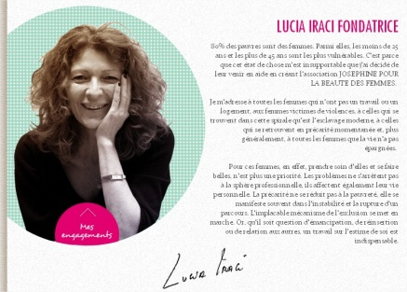 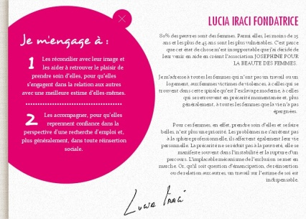

*(Zone layer déployé)*

**II.3.4.3 – Bloc actualité**

Ce bloc constitue la pierre angulaire du site. Il permet aux administrateurs mais aussi aux membres de l’association de mettre à jour les dernières informations relatives à l’association.

Il est constitué d’un carrousel diffusant les actualités en provenance des réseaux sociaux Facebook et Flickr.

Il est possible d’effectué un filtrage pour ne voir l’actualité que d’un seul réseau social à la fois.

**Flickr :**

Le service Flickr permet de mettre en avant des photographies liées à l’association.

Pour chaque actualité, une vignette apparait ainsi qu’un lien pour accéder à l’original.

**Facebook :**

Ce service permet de mettre en avant à la fois des images, des liens, des textes ainsi que des vidéos.

Chacun des contenus disposent à la fois d’un bouton « j’aime » permettant à chacun des visiteurs de promouvoir le contenu sur son profil et d’un lien lui donnant accès à l’intégralité de la publication.

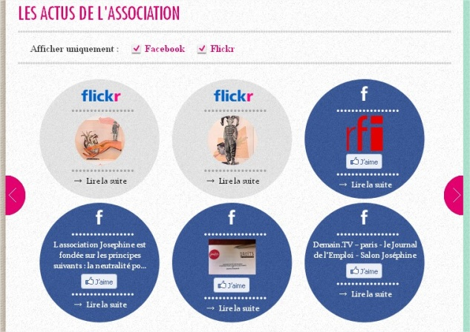

**II.3.4.4 – Bloc communauté**

Ce bloc est comme le précédent, composé d’un carrousel d’éléments pouvant défiler.

Il met en avant les différents partenaires composant la communauté de l’association.

On y retrouve les différentes entreprises et personnalités qui participent à la vie du salon.

A chaque survol d’un élément nous trouvons un descriptif de l’entreprise ou membre présenté précédé de sa nomination.

Cet ensemble d’éléments à pour vocation de promouvoir l’action et le soutien à travers « le mécénat, le sponsoring et le partenariat ».

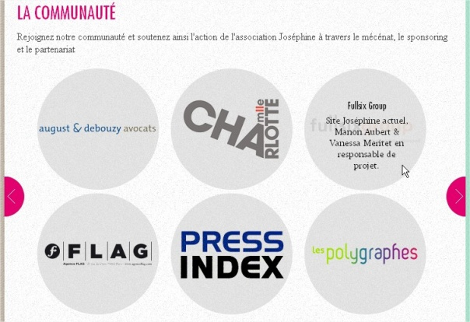

**II.3.4.5 – Bloc « associations partenaires »**

Ce bloc présente les différents partenaires de l’association.

Celui-ci dispose de deux états différents : ouvert et fermé.

Au clic sur le lien « voir les associations partenaires », le bloc se dévoile avec un effet de « toggle ». De même, le bloc se referme au clic sur la croix de fermeture associé.

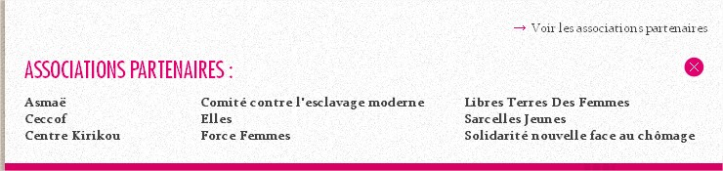

**Glossaire**

**DFO** : Développeur Front Office. Le développeur front office à pour unique charge la transposition d’une maquette en élément dynamique au sein d’une page à l’aide de diverses technologies telles que le Html, Css et JavaScript.

**Header** : Du mot anglais « entête », bloc correspondant à l’entête d’un site (logo, navigation).

**Footer** : De l’anglais « pied de page », bloc correspondant au bas de la page (Plan du site, liens vers les crédits, mentions légales, etc …).

**Annexes**

**Listes des annexes**

A Devis de création de projet,

B Devis d’hébergement,

C Présentation du budget alloué,

D Lettre de la présidente,

E Formulaire de don.

